Консультация для родителей

Прочитайте детям сказку

Сказки… Волшебство… Вы прочитали сейчас эти слова. Может быть, Вам стало теплее, или вспомнились приятные минуты детства, перед глазами встал счастливый миг жизни, появилось удивительное ощущение надежды…
Сказки будят воображение, украшают нашу жизнь, объединяют людей, служат лекарством от старости. Сказки сближают взрослых с детьми, создают невидимый мост между ребенком и взрослым.
В сказках нет прямых нравоучений, как, например, в баснях, «сказка – ложь, да в ней намек – добрым молодцам урок». Всем известно, что когда на нас кто-то психологически «давит», диктуя: «Делай именно так, а не иначе», оценивает наши действия, в душе (особенно детской) рождается протест и желание сделать все наоборот.
Многие дети любят сказку «Три поросенка». Особенно привлекательным для них является Старший Поросенок, который может и повеселиться, и построить вовремя дом, и друзей приютить, и свою жизнь отстоять. Он очень гибко соотносит принцип удовольствия с принципом реальности, являясь примером социально адаптированного, творческого существа.
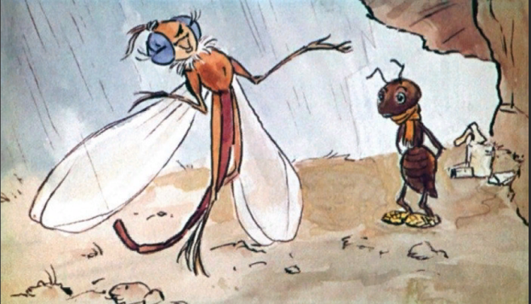
На Старшего Поросенка похож образ Муравья из басни «Стрекоза и Муравей». Муравей очень хорошо знает урок «делу время – потехе час». Однако, дети больше любят легкомысленную Стрекозу, сочувствуют, когда Муравей выносит ей самый настоящий приговор: «Ты все пела – это дело, так пойди же, попляши!». Ситуация в басне «Стрекоза и Муравей» во многом напоминает детям о собственных проказах и родительских выговорах за них. В некоторых детях исход басни может укрепить уверенность в том, что приходить со своими проблемами к родителям бесполезно, потому что вместо понимания можно получить укор: «Я же тебе говорил!..».
Другое дело – сказка. Желая быть похожим на Старшего Поросенка, ребенок может настроиться прогнозировать возможные сложности и вовремя их решать, гибко совмещая удовольствия и необходимые дела. В сказке никто не учит ребенка «жить правильно». События сказочной истории естественно и логично вытекают одно из другого. Ребенок воспринимает и усваивает причинно-следственные связи, закономерности, существующие в этом мире. Сказочное свойство «мягкого намека» очень ценно в воспитании и развитии детей.
